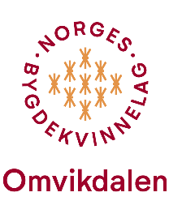
Årsmelding 2022-23
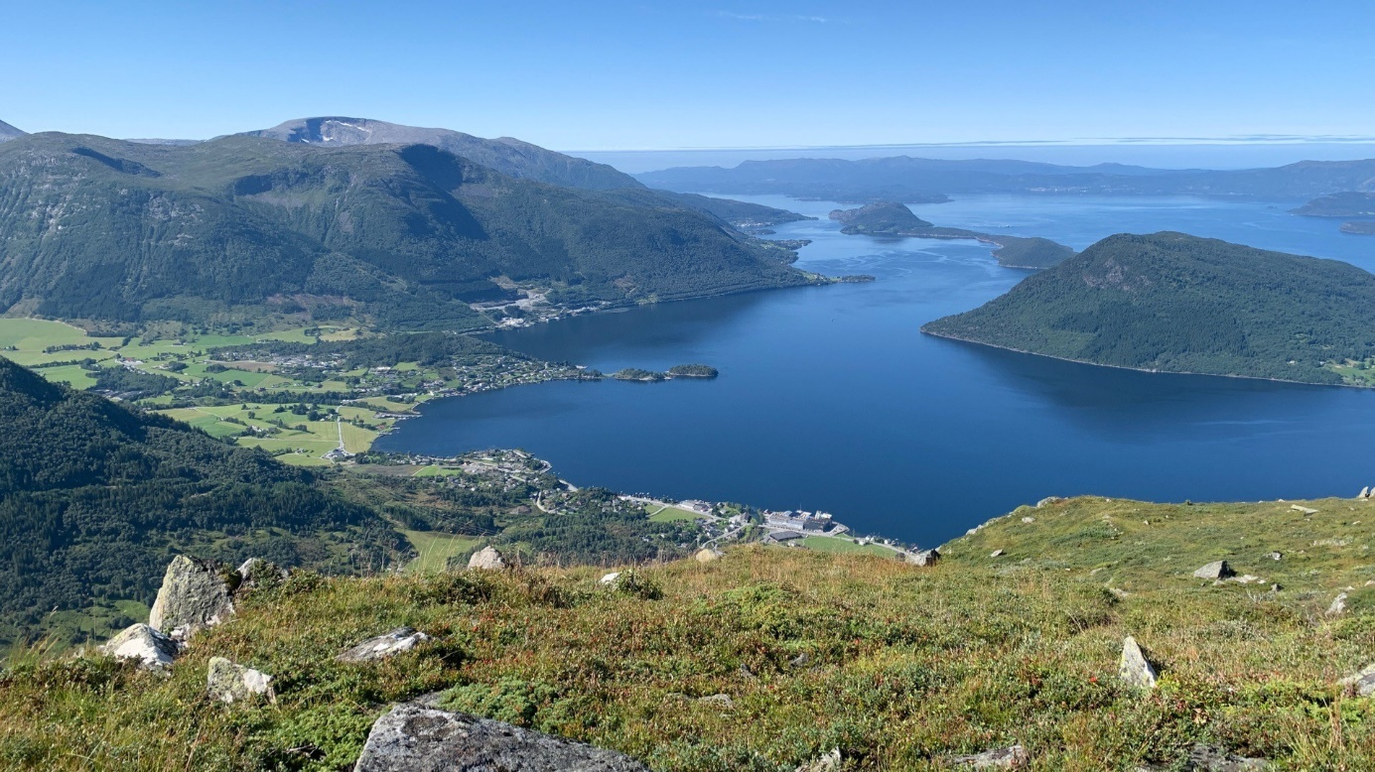
Foto: Irene Haavik
Årsmøte 2022.
31.10.22: Song av Da Capo jentene før årsmøtet
Årsmøtesakene vart godkjende og vedtekne.
Styret 2022/23:
Leiar: Ester Falk
Styremedlemar:
Aud Helen Øen - nestleiar
Helga Fossheim - kasserar
Else Mari Huse - turnemda
Irene H. Haavik - skrivar
Astrid Bjørnebøle Hass - studieleiar

Varamedlemar:
1.vara: Barbro Marie Hesjedal
2.vara: Benedichte Indergård Sandvik
3.vara: Monica Skeie

Turnemnda:
Marian Thunold
Bente Haugen

Revisorar:
Else Helleland
Vigdis Uglehus Bøyum

Valnemnd:
Mette Hjelmeland
Anne Mari Omvik Furdal
Anne Beth Enes

Strikkekafeen:
Kirsten Bjørnebøle
Gerd Laura Bondhus
Martine Ljostveit

Varamedlemar:
Line Sundal
Elisabeth Arnevik

Styret sitt arbeid:
8 styremøte og 1 styreseminar.
2 zoom møte med Sosan Asgari Mollestad ang prosjektet «Saman for inkludering»
1 kveld med opplæring i å publisere arrangement på «Friskus» v/ Marianne G. Hovda
Regionale Bygdekvinnemøte:
29.10.22: Bygdekvinnestreif Kinsarvik. Fleire medlem frå OBK deltok.
25. og 26.03.23: HBK heldt årsmøte på Tysnes. 5 medlemer frå OBK deltok.
04.06.23: Bygdekvinnestreif på Huglo. Fleire medlemer frå OBK deltok.
Turer/bygdekvinnetreff:
08.11.22: Bygdekvinnetreff. Adventspynt med Mette Friheim
24.11.23: Strikkekafé
26.11.22: Jul i Rosendal. Sal av graut og OBK si bunadsbok.
06.12.22: Julemøte med visesongaren Jimmy Næs. Servering av rjomegraut og spekemat
17.12.22: Julemarknad i Toragarden på Sunde. Sal av graut, mjølkekaker og bunadsboka.
26.01.23:. Strikkekafé. Kurs i å stoppa sokkar av Gerd Laura Bondhus og Barbro Marie Hesjedal.
28.01.23: Klesalsdag og laurdagskafé på Seimsfoss
07.02.23: Bygdekvinnetreff. Johan Feet fortalte om innsamlinga si av lokale stadnamn i frå Kvinnherad
23.02.23: Strikkekafé
08.03.23: Bygdekvinnetreff. Konsert med «Glimrah». Barbro M. Hesjedal fortalte om Bokashi, ein metode for heimekompostering
13.03.23: Tur til Fatlandskogen på Halsnøy v/ turgruppa. Etterpå kafébesøk
hos Landsbybakaren
30.03.23:. Strikkekafé. Besøk av Lillian Irene Boman fra Hatlestrand Strikk og Hobby
11.04.23: Filmpremiere på Merethe Offerdal Tveit sin film «Gryteviks Olino»
10.05.23: Hagevandring i Gunvor Havås Mæland og John Kåre Mæland sin hage. Etterpå kaffi og kaker i kantina på Rosendalstunet.
14.06.23: Tur rundt Hattebergsfossen og vidare til Grønestøl v/ turgruppa. Quiz.
22.08.23: Jentehobbyklubb
24.08.23: Blåbærtur i Landalia med turgruppa.
05.09.23: Jentehobbyklubb
12.09.23: Bygdekvinnetreff med informasjon fra logopedane Malena S. Skaale, Elin Legland og Christin Sund.
21.09.23: Bunadskafé
28. september: Strikkekafé

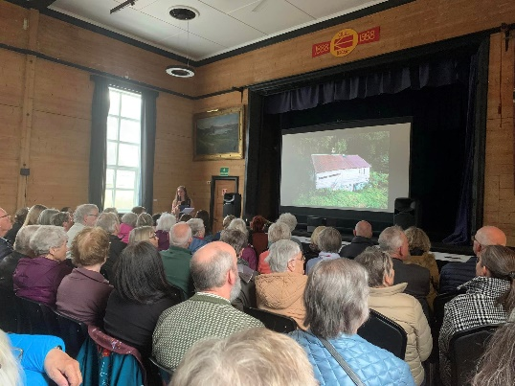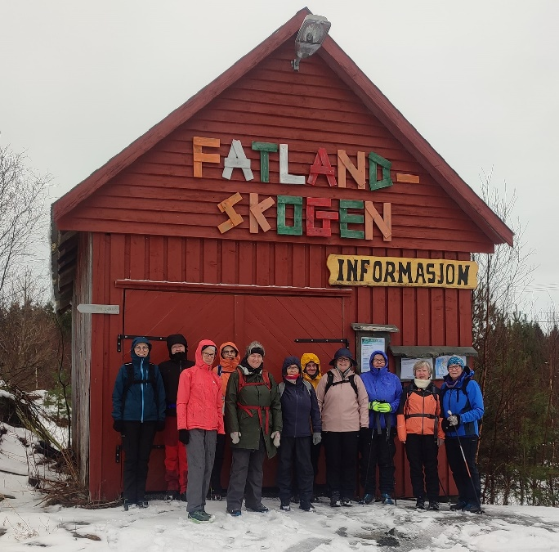

Foto: Irene Haavik Foto: Marian Thunold

Lesering:
7 medlemer har delteke i år. Klubb ca 1 gong i månaden. Dei som har lyst til å vere med tek kontakt med styret.
«Saman for inkludering»:
Eit pilotprosjekt der OBK er eit av laga som Norges Bygdekvinnelag har valt ut til å delta. Skal vere eit samarbeid mellom det offentlige (kommunen) og frivilligheten. Jentehobbyklubben er ein del av prosjektet. Framleis manglar ein skriftelig avtale med kommunen. Inger Johanne Hauge har sagt ja til å vere prosjektleiar. Det har vore to møter mellom kommunen og OBK, samt korrespondanse på mail og telefon.

Samarbeid med andre partar:
Saman med Tysnes bygdekvinnelag var OBK medarrangør for Hordaland Bygdekvinnelag sitt årsmøte på Håheim Gard i mars. Det var på førehand fleire planleggingsmøter.
Samarbeid med Rosendal helselag med fleire: Vi har saman med fleire andre organisasjonar og bygdelag arbeida for å oppretthalde tilbodet om tannklinikk i Rosendal. Representantar frå styret har delteke i arbeidsgruppa som har jobba med denne saka inn mot kommunestyret.
Samarbeid med soknerådet om Jentehobbyklubben.
Saman med soknerådet pynta til hausttakkefest i Kvinnherad kyrkje 24.09.23.
Eit av medlema våre deltok som vakt under «Festidalen» .

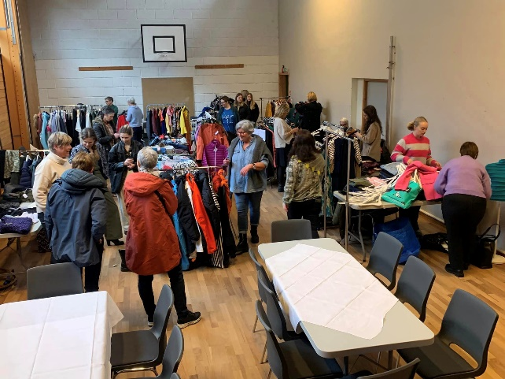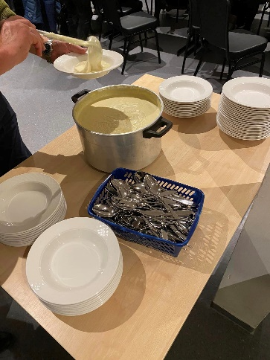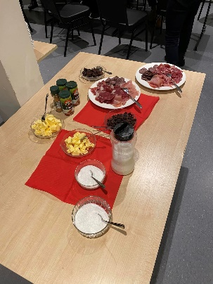
Foto: Irene H. Haavik Foto: Martine Ljostveit

Matlaging:
08.10.23: Laga bollar til Kvinnherad Turlag si opning av Dagsturhytta «Fagnabu»
21.10.22: Leiar var invitert til Lauvsprett sin 4H-fest. 5 medlem av laget var med å laga taco til 110 personar.
Esther, Astrid, Marie og Berit har laga middag i barnehagen desse datoane:
20.10.22, 22.11.22, 24.01.23, 23.02.23, 21.03.23, 20.04.23 og 19.09.23
29.09 og 30.09.23: Laga middag til 4H sitt storkurs i Rosendal

Kurs:
Våren 2023: Kurs i kvaring (7 kveldar)
25. og 27.07.23: Kurs i kontstrikk
Kurs i data avlyst grunna få påmelde
Stønad og gåver til og frå laget:
OBK har strikka babysokkar til nyfødde i heile kommunen .
Okt. 22: Leiar invitert til Lauvsprett sin 4H-fest. Overrakk gavekort på 2000kr til Lauvsprett 4H.
Inntekta etter julemarknaden i Toragarden på Husnes, kr. 2500 kr, gjekk til innsamlinga vertskapet hadde til Nyfødt intensiv (prematuravdelinga) ved Haugesund sjukehus
Bunnpris på Seimsfoss fekk ei blomehelsing frå OBK når dei opna ny butikk på Seimsfoss
08.03.23: Inntekt av loddsal på kr 3920 kr gjekk til “Kvinner Ut”- prosjektet i Guatemala.
Ein 80-åring i laget har fått gåvekort.
Andreas Ølvestveit søkte om støtte til studietur til Afrika gjennom 4H. Han vil fortelje om turen på eit seinare møte. Laget støtta han med 3000 kr.
Edgar Bakke fekk ei julehelsing som takk for teknisk hjelp til lys og lyd under arrangementa våre i 2022
OBK har motteke ei gåve på 13.500 kr frå Drøselaget, som donerte sine midlar til oss ved oppløysing av klubben sin.
OBK har motteke stønad frå «Sparebank 1 stiftinga» til tiltak /matkunnskap i Omvikdalen Barnehage på kr 18.000.

Lesarinnlegg
Innlegg i «Grenda» og «Kvinnheringen» i august 2023: «Jordvern ved bruk av naturen»

Omvikdalen 29.09.23
Irene H. Haavik
skrivar

